進行前準備

* 從Master或最新的Prod開新分支

程式調整(PIC.Batch)

* PIC.Services.SA.ProcessSaConsumCompar (SAT114_超商差異資料產出)

9. 系統產出超商差異明細檔資料

加入新廠商的簡碼判斷

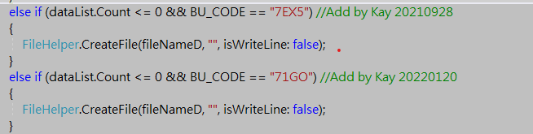

* PIC.DAOs.MA.QueryForSaCashSettleDFile (系統產出超商撥款明細檔資料)

加入新廠商的簡碼判斷

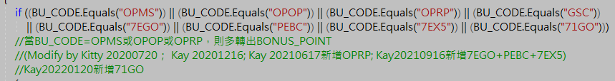

* PIC.DAOs.SA.QueryForSaConsumComparDFile (SAT114_超商差異資料產出-明細)

新增一段新廠商產出明細判斷

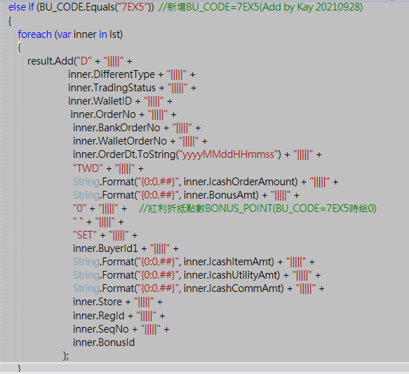

* PIC.Batch\PIC.Batch.UnitTest\TestPwdExtension.cs

取得FTP加密後密碼

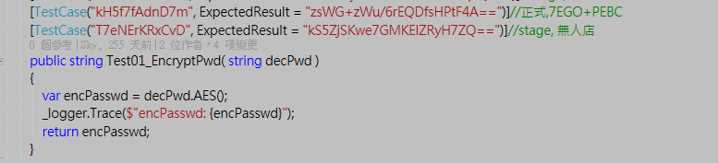

SP調整(PIC.Batch)

注意！Stage與正式環境分開取得SP

Step1.新增

dbo.ausp_sch_Payment_Allocate_DailyReconSettlement_這裡放BU_CODE_IU.StoredProcedure.sql (中間放BU _CODE)

Step2.調整

dbo.ausp_sch_Payment_Allocate_DailyAllocate_IU.StoredProcedure.sql

dbo.ausp_sch_Payment_Allocate_DailySettlement_IU.StoredProcedure.sql

dbo.Payment_ManageBank_ListBankTransferSend_S.StoredProcedure.sql

Step3.執行指令

Step05.INSERT_Member_KeyValue.sql

上版手順

1.重建icashPayBatchLaunchar-->用Release組態建置

2.把BatchLaunchar/bin/Release下所有.exe檔＋.dll檔上版 (注意不要copy .config檔)

3.上版位置 10.189.25.3->10.189.3.1 用CreatJob登入

4.(1)備份(A)ICP_BATCH (B)ICP_BATCH_EXE到PIC舊版批次備份

(2)上版的.exe檔+.dll檔覆蓋到ICP_BATCH

5.DB備份(10.189.25.4)，路徑：E://temp/Kay_install

6.DB參數上版

7.SP上版

8.DB排程上版

9.一般排程上版

目前已上版廠商資料

#Key Value資料(Stage)

op:merchIDMap:10000236 0 OP000001 --統一超商

op:merchIDMap:10510373 0 OP000004 --OPOP

op:merchIDMap:10510758 0 OP000014 --全店R點(OPRP)

op:merchIDMap:10510875 0 OP000023 --雲端卡(GSC)

op:merchIDMap:10511100 0 OP000022 --i預購(7EGO)

op:merchIDMap:10511154 0 OP000027 --i划算(PEBC)

op:merchIDMap:10511156 0 OP000034 --無人店(7EX5)

op:merchIDMap:10512908 0 OP000037 -- i預購2.0(71GO)

#Key Value資料(正式)

op:merchIDMap:待補 0 OP000001 --行動隨時取(OPMS)

op:merchIDMap:待補 0 OP000002 --OPOP

op:merchIDMap:待補 0 OP000008 --全店R點(OPRP)

op:merchIDMap:11084366 0 OP000012 --雲端卡(GSC)

op:merchIDMap:11129072 0 OP000040 --i預購(7EGO)

op:merchIDMap:11129069 0 OP000041 --i划算(PEBC)

op:merchIDMap:11129075 0 OP000042 --無人店(7EX5)

op:merchIDMap:11225522 0 OP000086 -- i預購2.0(71GO)